Associazione Culturale Jazz Club Ferrara
Regione Emilia–Romagna, Comune di Ferrara, Endas Emilia-Romagna

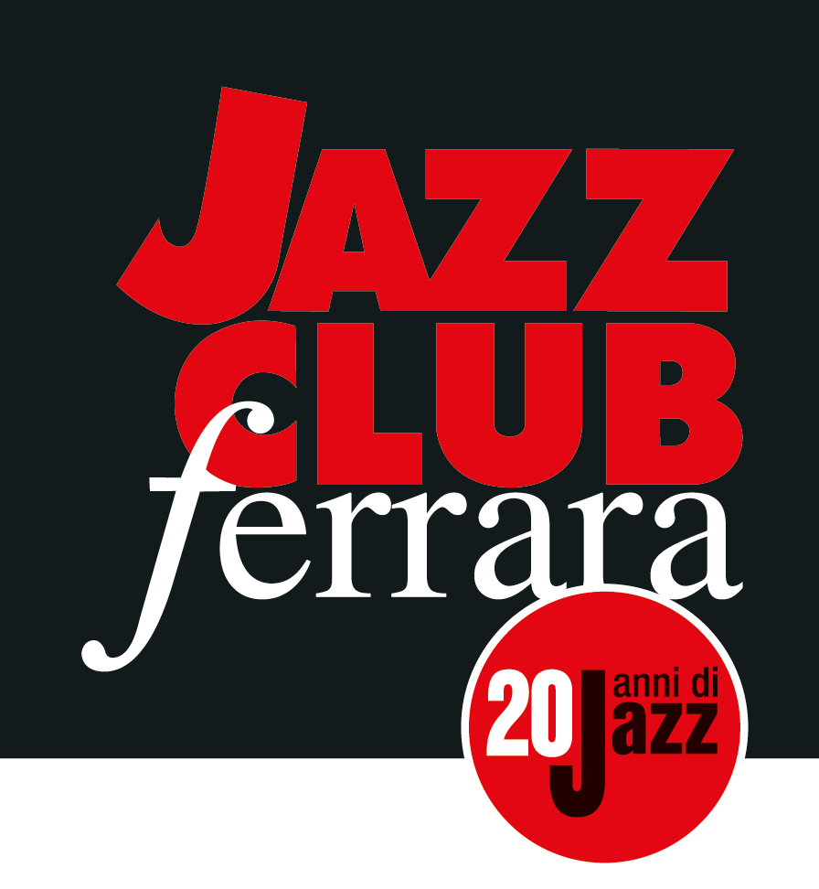

Ferrara in Jazz 2018 – 2019

XX Edizione
05 ottobre 2018 – 30 aprile 2019

COMUNICATO STAMPA

Sabato 22 dicembre, ore 21.30
Promosso da Fondazione Musica per Roma con il sostegno del MiBAC e di SIAE, nell’ambito dell’iniziativa “S’Illumina – Copia privata per i giovani, per la cultura”
New Talents Jazz Orchestra ‘Our Monk’ Special Guest Stefano Di Battista
Mario Corvini, direzione
Stefano Di Battista, sax alto e soprano
Diego Bettazzi, Vittorio Cuculo, Francesco Dominicis, Riccardo Nebbiosi, sassofoni
Andrea Priola, Stefano Monastra, trombe
Stefano Coccia, Federico Proietti, tromboni
Luca Berardi, chitarra; Marco Silvi, pianoforte
Dario Giacovelli, contrabbasso
Davide Sollazzi, batteria

Dopo il live del 21 dicembre, la Tower Jazz Composers Orchestra cede il passo, sabato 22, a un altro organico di ampio respiro, la New Talents Jazz Orchestra diretta da Mario Corvini featuring Stefano Di Battista, impegnata in un originale omaggio a Thelonious Monk. L’evento, che rappresenta l’ultimo main concert dell’anno, è promosso da Fondazione Musica per Roma con il sostegno del MiBAC e di SIAE, nell’ambito dell’iniziativa “S’Illumina – Copia privata per i giovani, per la cultura”.

Dopo il live del 21 dicembre, la Tower Jazz Composers Orchestra cede il passo, sabato 22 (inizio ore 21.30), a un altro organico di ampio respiro, la New Talents Jazz Orchestra diretta da Mario Corvini. L’evento, che rappresenta l’ultimo main concert dell’anno, è promosso da Fondazione Musica per Roma con il sostegno del MiBAC e di SIAE, nell’ambito dell’iniziativa “S’Illumina – Copia privata per i giovani, per la cultura”.
La New Talents Jazz Orchestra nasce a Roma sotto la guida del trombonista e arrangiatore Mario Corvini ed è costituita da giovani talentuosi musicisti provenienti da varie regioni italiane. L’orchestra, nata nell’ottobre del 2012, ha prodotto numerosi progetti, incisioni e live spesso affiancata da solisti d’eccezione.
Per questa data emiliana l’orchestra vedrà la presenza, in qualità di ospite e principale solista, di Stefano Di Battista, uno dei sassofonisti italiani più conosciuti nel mondo, anche grazie alla sua lunga residenza parigina, con all’attivo collaborazioni con musicisti del calibro di Michel Petrucciani e Elvin Jones.
L’orchestra presenta Our Monk, un progetto dedicato interamente al grande Thelonious Monk. Dagli anni ’40 ad oggi, le sue composizioni sono tra le più suonate nel repertorio jazz, ma gli arrangiamenti, pensati e realizzati ad hoc dai giovani talenti della band, forniscono una visione della sua musica fuori dagli schemi. Il materiale compositivo di Monk è il punto di partenza delle composizioni originali realizzate dall’orchestra, che trasforma i pattern e i riff originari in opere nuove, mantenendo la linea stilistica ma rendendo l’opera fluida e innovativa.

INFORMAZIONI
www.jazzclubferrara.com
jazzclub@jazzclubferrara.com

Per informazioni e prenotazione cena 0532 1716739 o 331 4323840 tutti i giorni dalle ore 12:00 alle ore 22:00.

Il Jazz Club Ferrara è affiliato Endas, l’ingresso è riservato ai soci.

DOVE
Torrione San Giovanni via Rampari di Belfiore, 167 – 44121 Ferrara. Se si riscontrano difficoltà con dispositivi GPS impostare l’indirizzo Corso Porta Mare, 112 Ferrara.

COSTI E ORARI
Intero € 25
Ridotto € 20

Non si accettano pagamenti POS

Apertura biglietteria 19.30
Cena a partire dalle ore 20.00
Concerto ore 21.30

PRESIDENZA
Andrea Firrincieli

DIREZIONE ARTISTICA
Francesco Bettini

UFFICIO STAMPA
Eleonora Sole Travagli
e-mail: solejazzclubferrara@gmail.com ; press@jazzclubferrara.com
cell. + 39 339 6116217

